Краевое государственное бюджетное
профессиональное образовательное учреждение
«Хабаровский промышленно-экономический техникум»

ОТЧЕТ
по учебной практике
по профессиональному модулю
ПМ 11 «Разработка, администрирование и защита баз данных»

Специальность: 09.02.07
«Информационные системы и программирование»

Руководитель практики Алёна Р.Д.
Выполнил студент Медведев Б.А.

Хабаровск 2026

СОДЕРЖАНИЕ
Введение 3
1. Техника безопасности за работой на компьютере и компьютерная гигиена 4
2. Сбор и анализ информации 6
3. Создание концептуальной модели БД 7
4. Построение логической схемы БД 9
5. Нормализация таблиц базы данных 11
6. Создание базы данных в среде разработки 12
7. Обработка данных БД (наполнение тестовыми данными) 14
8. Создание индексов для оптимизации производительности 15
9. Разработка запросов на модификацию данных (INSERT, UPDATE, DELETE) 16
10. Поиск требуемой информации через SQL запросы и Stored Procedure 17
11. Создание пользовательских функций (UDF) 19
12. Разработка отчётов с использованием вьюх (VIEW) 20
13. Экспорт данных базы в документы пользователя 21
14. Импорт данных пользователя в базу данных 22
15. Выполнение настроек для автоматизации обслуживания базы данных 23
16. Выполнение резервного копирования 24
17. Восстановление базы данных из резервной копии 25
Заключение 26

Введение
Учебная практика по профессиональному модулю ПМ 11 «Разработка, защита и администрирование баз данных» проходила в период с 3 марта по 14 марта 2026 года на базе КГБПОУ «Хабаровский промышленно-экономический техникум».
Целью учебной практики является закрепление и углубление теоретических знаний, а также приобретение практических навыков в области проектирования и разработки баз данных. Предметной областью выбрана информационная система «Интернет-магазин» — система автоматизации продажи товаров через сеть Интернет.
В ходе практики выполнен полный цикл разработки БД: от сбора требований и построения ER-модели до физической реализации в СУБД PostgreSQL 16, разработки запросов, хранимых процедур, пользовательских функций, настройки резервного копирования и восстановления.

1. Техника безопасности за работой на компьютере и компьютерная гигиена
В современных условиях работа специалиста неразрывно связана с использованием персонального компьютера (ПК). Соблюдение правил техники безопасности является важнейшим фактором сохранения здоровья и поддержания высокой работоспособности.
1.1. Техника безопасности при работе с ПК
Правила техники безопасности направлены на предотвращение травматизма и обеспечение электробезопасности:
- Перед началом работы: визуально убедиться в исправности оборудования, целостности кабелей питания. Запрещается включать технику при повреждении изоляции проводов.
- Во время работы: запрещается прикасаться к задним панелям системного блока при включённом питании, допускать попадание влаги на оборудование.
- Организация пространства: вентиляционные отверстия аппаратуры должны быть открыты; запрещается размещать на ПК напитки и еду.
- Нештатная ситуация: при запахе гари или искрении — немедленно обесточить технику и сообщить руководителю. Самостоятельный ремонт запрещён.
1.2. Компьютерная гигиена и эргономика рабочего места
Компьютерная гигиена направлена на снижение негативного влияния длительной работы на опорно-двигательный аппарат и зрение:
- Правильная посадка: спина прямая, плечи расслаблены, ноги под углом 90 градусов.
- Монитор: расстояние 50–70 см от глаз, верхний край монитора на уровне глаз или чуть ниже.
- Освещение: достаточное, но не слепящее; монитор не должен отражать прямые солнечные лучи.
- Режим труда: перерывы 10–15 минут каждый час; гимнастика для глаз и разминка.

2. Сбор и анализ информации
Проектирование информационной системы начинается с детального изучения предметной области. Предметная область «Интернет-магазин» — комплекс процессов: формирование каталога, обработка заказов, взаимодействие с поставщиками и покупателями. Основная задача БД — автоматизация учёта товаров, заказов и клиентов.
В ходе сбора информации выявлены основные объекты бизнес-процессов:
1. Товары и категории. Ассортимент систематизирован по категориям. Каждый товар: наименование, описание, цена, остаток, категория, поставщик.
2. Поставщики. Контрагенты, поставляющие продукцию: название компании, телефон, email.
3. Покупатели. Клиенты магазина: ФИО, email, телефон, адрес доставки.
4. Заказы. Документ с датой, статусом обработки и привязкой к покупателю.
5. Состав заказа. Позиции с количеством и ценой на момент покупки.
Бизнес-правила: один покупатель — много заказов; один заказ — много товаров; один поставщик — много товаров; одна категория — много товаров.

3. Создание концептуальной модели БД
3.1. Концептуальная модель (ER-диаграмма)
На начальном этапе разработана концептуальная модель в ER-нотации («Сущность-Связь»). Выделены сущности: «Категория», «Поставщик», «Товар», «Покупатель», «Заказ», «Состав заказа». Все связи типа «один ко многим» (1:N). Концептуальная модель представлена на рисунке 1.

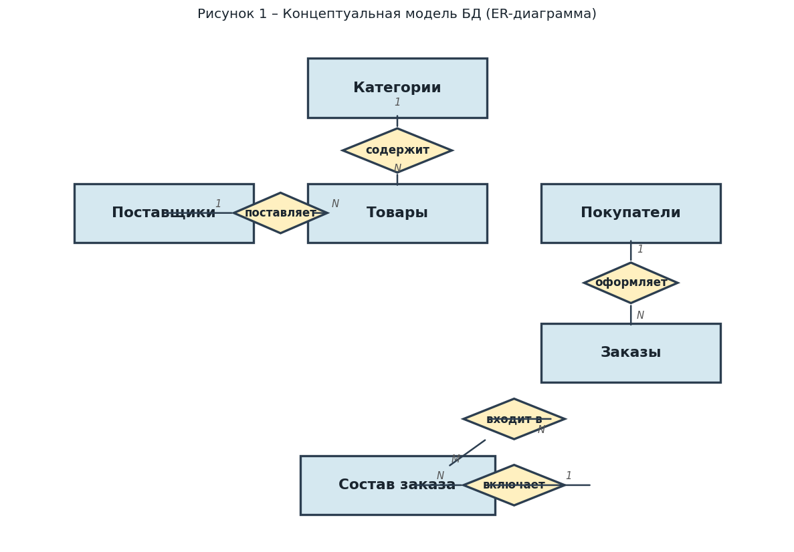
Рисунок 1 – Концептуальная модель БД (ER-диаграмма)

3.2. Описание сущностей и атрибутов
«Категория»: id (PK), name, description. «Поставщик»: id (PK), company_name, phone, email. «Товар»: id (PK), name, description, price, stock_quantity, category_id (FK), supplier_id (FK). «Покупатель»: id (PK), full_name, email, phone, address. «Заказ»: id (PK), customer_id (FK), order_date, status. «Состав заказа»: id (PK), order_id (FK), product_id (FK), quantity, unit_price.

4. Построение логической схемы БД
На основе концептуальной модели построена логическая схема. Каждая сущность преобразована в таблицу, связи реализованы через внешние ключи. Типы данных: SERIAL для идентификаторов, DECIMAL(10,2) для сумм, VARCHAR/TEXT для строк, DATE для дат. Схема приведена к 3НФ и представлена на рисунке 2.

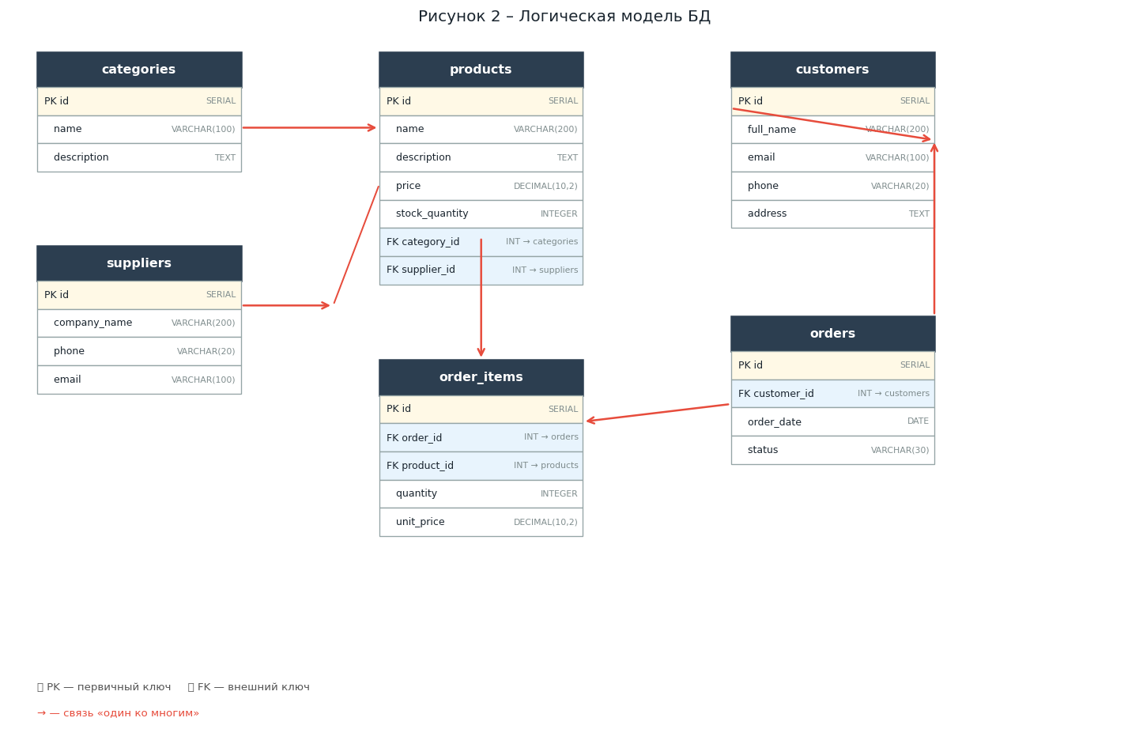
Рисунок 2 – Логическая модель БД

5. Нормализация таблиц базы данных
Нормализация — приведение таблиц к нормальным формам для минимизации избыточности и исключения аномалий.
5.1. Первая нормальная форма (1НФ)
Все атрибуты атомарны, нет повторяющихся групп, каждая таблица имеет первичный ключ. Контактные данные разделены на отдельные столбцы (phone, email).
5.2. Вторая нормальная форма (2НФ)
Все неключевые атрибуты полностью зависят от первичного ключа. В order_items количество и цена зависят от всей строки, а не от части ключа.
5.3. Третья нормальная форма (3НФ)
Устранены транзитивные зависимости. Название категории вынесено в таблицу categories, данные поставщика — в suppliers. В products хранятся только внешние ключи. Нормализованная структура представлена на рисунке 5.

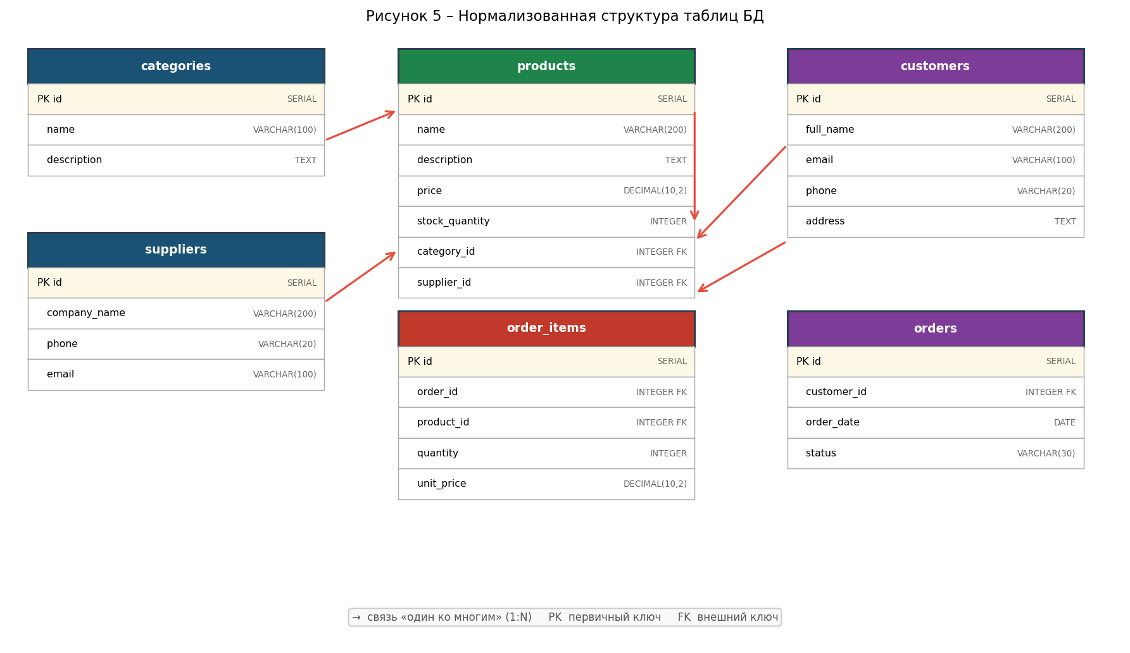
Рисунок 5 – Нормализованная структура таблиц БД

6. Создание базы данных в среде разработки
6.1. Физическая реализация в PostgreSQL 16
Физическая реализация выполнялась в СУБД PostgreSQL 16 с использованием среды pgAdmin. На основе логической модели написаны DDL-скрипты с назначением типов данных, PRIMARY KEY, FOREIGN KEY, ограничений CHECK. SQL-код создания структуры представлен на рисунке 3.

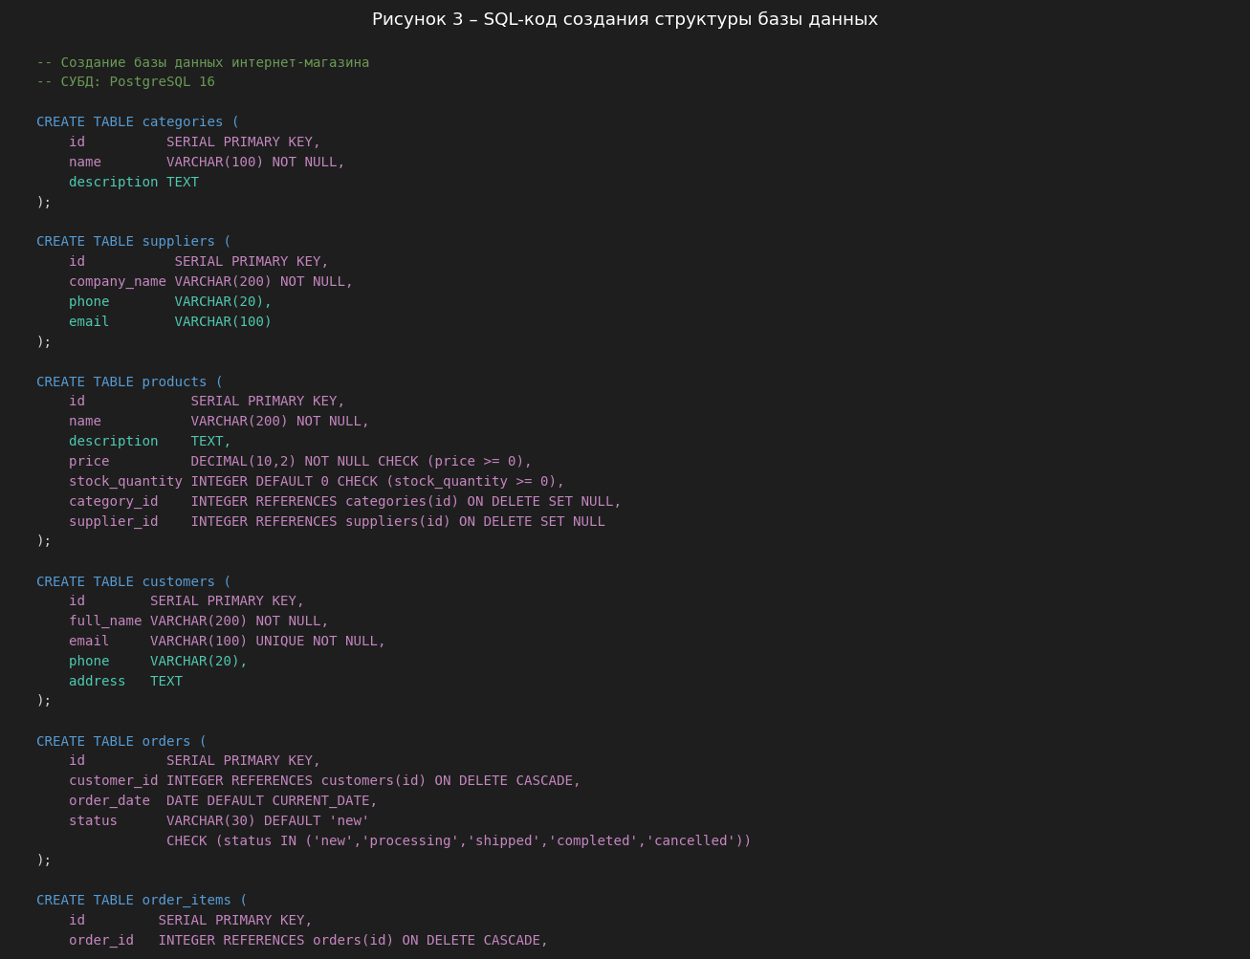
Рисунок 3 – SQL-код создания структуры базы данных (DDL)

6.2. Схема данных в pgAdmin (ERD Tool)
После выполнения DDL-скрипта в pgAdmin открыт ERD Tool, автоматически построивший схему данных. Схема подтвердила корректность всех связей «один-ко-многим» и представлена на рисунке 4.

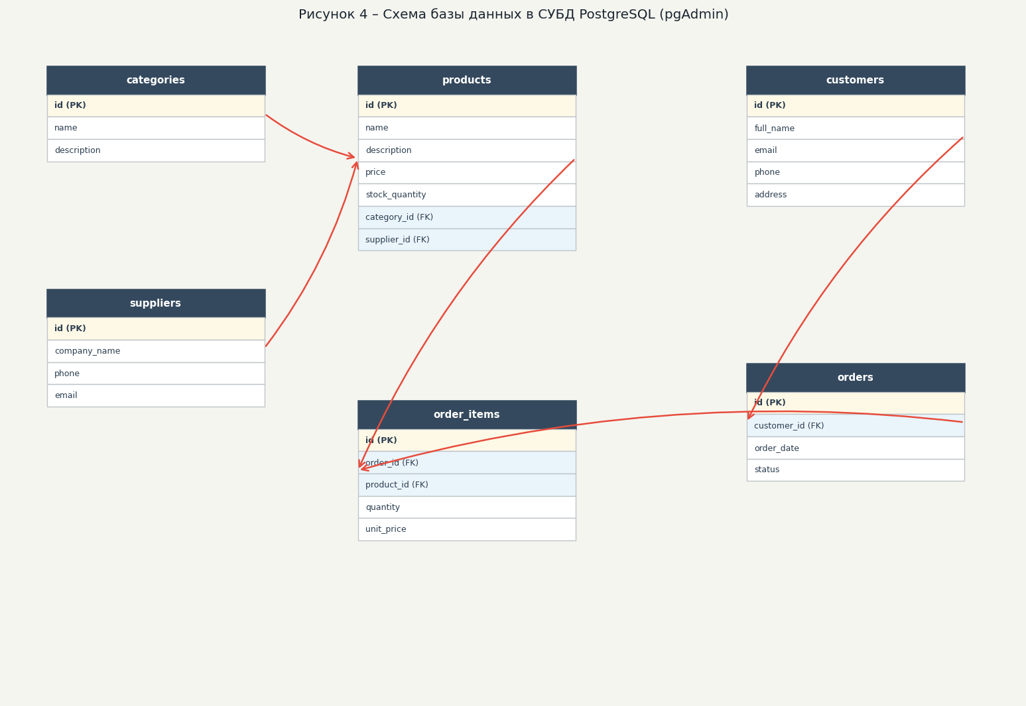
Рисунок 4 – Схема базы данных в СУБД PostgreSQL (pgAdmin ERD Tool)

7. Обработка данных БД (наполнение тестовыми данными)
База данных заполнялась оператором INSERT в строгом порядке: сначала categories и suppliers, затем products и customers, затем orders и order_items. Результат наполнения всех таблиц представлен на рисунке 6.
INSERT INTO categories (name, description) VALUES
('Электроника', 'Смартфоны, ноутбуки, планшеты'),
('Одежда', 'Мужская и женская одежда'),
('Книги', 'Художественная и учебная литература');

INSERT INTO products (name, price, stock_quantity, category_id, supplier_id)
VALUES ('Samsung Galaxy A55', 35000.00, 50, 1, 1),
('Lenovo IdeaPad 3', 65000.00, 20, 1, 1),
('Футболка белая', 1200.00, 200, 2, 2),
('Учебник PostgreSQL', 890.00, 100, 3, 2);

INSERT INTO orders (customer_id, order_date, status) VALUES
(1,'2026-03-01','completed'), (2,'2026-03-03','new');

INSERT INTO order_items (order_id, product_id, quantity, unit_price) VALUES
(1,1,1,35000.00), (1,4,2,890.00), (2,3,3,1200.00);

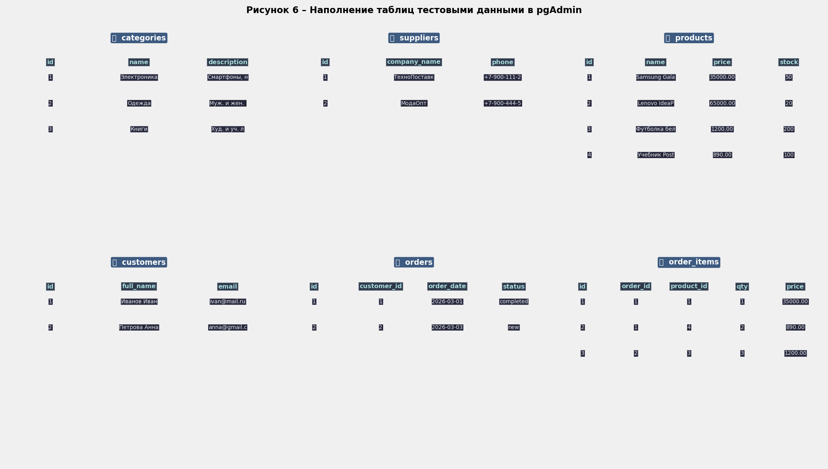
Рисунок 6 – Наполнение таблиц тестовыми данными в pgAdmin

8. Создание индексов для оптимизации производительности
Индексы ускоряют поиск и выборку данных. В PostgreSQL используется тип B-tree. Созданы индексы по всем внешним ключам и по полю email:
CREATE INDEX idx_products_category ON products(category_id);
CREATE INDEX idx_products_supplier ON products(supplier_id);
CREATE INDEX idx_orders_customer ON orders(customer_id);
CREATE INDEX idx_items_order ON order_items(order_id);
CREATE INDEX idx_items_product ON order_items(product_id);
CREATE UNIQUE INDEX idx_customers_email ON customers(email);

-- Проверка использования индекса:
EXPLAIN ANALYZE SELECT * FROM products WHERE category_id = 1;
-- Index Scan using idx_products_category
-- (cost=0.15..8.17 rows=3) (actual time=0.025..0.027 rows=3)
Создание индексов по внешним ключам — стандартная практика, так как операции JOIN выполняются именно по этим полям. Уникальный индекс по email ускоряет аутентификацию и исключает дубликаты.

9. Разработка запросов на модификацию данных (INSERT, UPDATE, DELETE)
Запросы на модификацию позволяют добавлять, изменять и удалять записи в таблицах БД.
9.1. INSERT — добавление
INSERT INTO products (name, description, price, stock_quantity, category_id, supplier_id)
VALUES ('Планшет Xiaomi Pad 6', '11 дюймов, 8GB RAM', 28000.00, 30, 1, 1);
9.2. UPDATE — изменение
UPDATE products SET price = 33000.00 WHERE id = 1;
UPDATE orders SET status = 'shipped' WHERE id = 2;
UPDATE products SET stock_quantity = stock_quantity - 1
WHERE id = 1 AND stock_quantity > 0;
9.3. DELETE — удаление
DELETE FROM order_items WHERE id = 3;
DELETE FROM orders WHERE status = 'cancelled';
При удалении необходимо учитывать ограничения внешних ключей. Для автоматического удаления связанных записей используется ON DELETE CASCADE.

10. Поиск требуемой информации через SQL запросы и Stored Procedure
10.1. SQL-запросы на выборку данных (рисунок 7)

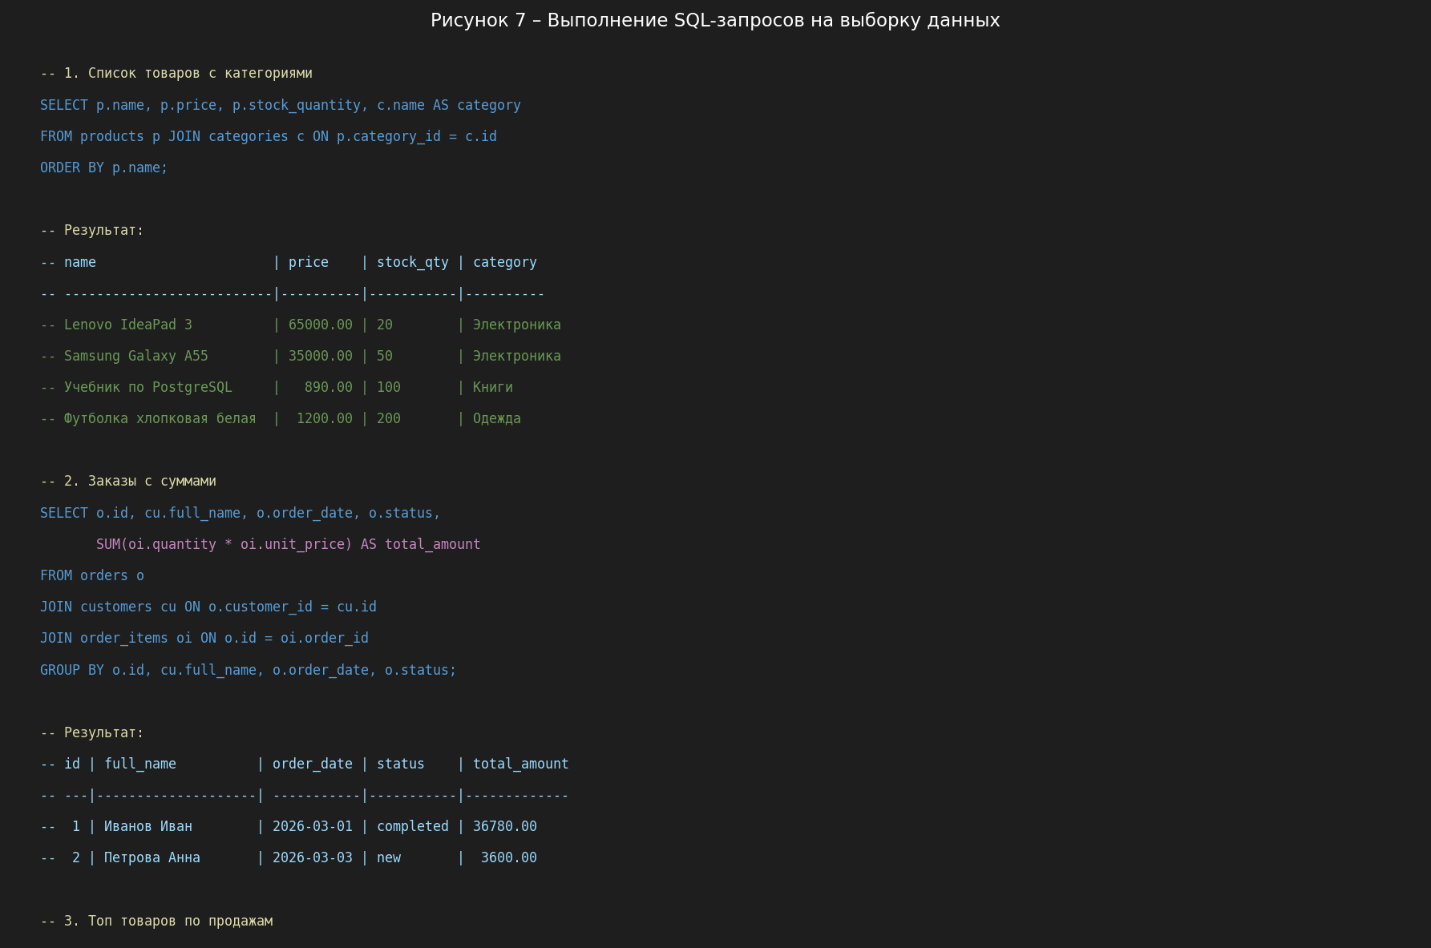
Рисунок 7 – SQL-запросы на выборку данных и результаты выполнения

10.2. Хранимые процедуры и функции (рисунок 8)
Хранимая процедура create_order инкапсулирует бизнес-логику оформления заказа: получение цены, создание заказа, добавление позиций, обновление остатков. Всё в одной транзакции.

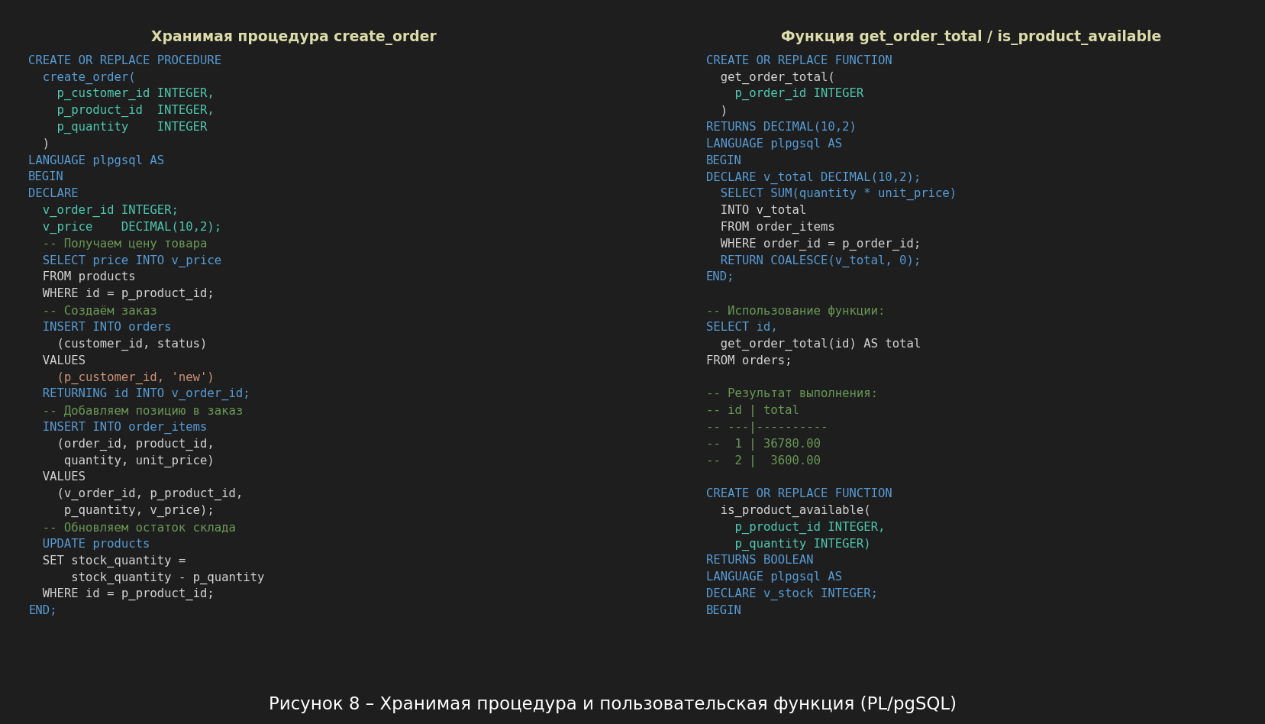
Рисунок 8 – Хранимая процедура create_order и функция get_order_total

11. Создание пользовательских функций (UDF)
Пользовательские функции (UDF) — функции PL/pgSQL, возвращающие значение и применяемые в SQL-запросах.
11.1. Расчёт суммы заказа
CREATE OR REPLACE FUNCTION get_order_total(p_order_id INTEGER)
RETURNS DECIMAL(10,2) LANGUAGE plpgsql AS
DECLARE v_total DECIMAL(10,2);
BEGIN
SELECT SUM(quantity * unit_price) INTO v_total
FROM order_items WHERE order_id = p_order_id;
RETURN COALESCE(v_total, 0);
END;
-- Использование: SELECT id, get_order_total(id) AS total FROM orders;
11.2. Проверка наличия товара
CREATE OR REPLACE FUNCTION is_product_available(
p_product_id INTEGER, p_quantity INTEGER)
RETURNS BOOLEAN LANGUAGE plpgsql AS
DECLARE v_stock INTEGER;
BEGIN
SELECT stock_quantity INTO v_stock FROM products WHERE id=p_product_id;
RETURN v_stock >= p_quantity;
END;
-- SELECT is_product_available(1, 5); --> true

12. Разработка отчётов с использованием вьюх (VIEW)
VIEW — именованный SELECT, работающий как виртуальная таблица. Упрощает отчёты и скрывает сложность запросов.
12.1. Отчёт по продажам
CREATE OR REPLACE VIEW v_sales_report AS
SELECT o.id AS order_id, cu.full_name AS customer,
o.order_date, o.status, p.name AS product,
oi.quantity, oi.unit_price,
(oi.quantity * oi.unit_price) AS line_total
FROM orders o JOIN customers cu ON o.customer_id = cu.id
JOIN order_items oi ON o.id = oi.order_id
JOIN products p ON oi.product_id = p.id;
12.2. Состояние склада
CREATE OR REPLACE VIEW v_stock_status AS
SELECT p.name, c.name AS category, p.price, p.stock_quantity,
CASE WHEN p.stock_quantity = 0 THEN 'Нет в наличии'
WHEN p.stock_quantity < 10 THEN 'Заканчивается'
ELSE 'В наличии' END AS availability
FROM products p JOIN categories c ON p.category_id = c.id;

13. Экспорт данных базы в документы пользователя
Экспорт — выгрузка данных из СУБД в файлы CSV для использования вне БД. В PostgreSQL используется команда COPY TO.
COPY products TO '/tmp/products_export.csv'
WITH (FORMAT CSV, HEADER true, DELIMITER ',', ENCODING 'UTF8');

COPY (SELECT * FROM v_sales_report)
TO '/tmp/sales_report.csv'
WITH (FORMAT CSV, HEADER true, DELIMITER ';', ENCODING 'UTF8');
Параметр HEADER true добавляет строку заголовков. ENCODING UTF8 гарантирует корректное отображение кириллицы. Альтернатива: pgAdmin → таблица → ПКМ → Import/Export Data.

14. Импорт данных пользователя в базу данных
Импорт — загрузка информации из CSV-файлов в таблицы БД. При любой ошибке PostgreSQL полностью откатывает транзакцию.
COPY customers (full_name, email, phone, address)
FROM '/tmp/customers_import.csv'
WITH (FORMAT CSV, HEADER true, DELIMITER ',', ENCODING 'UTF8');

COPY products (name, description, price,
stock_quantity, category_id, supplier_id)
FROM '/tmp/new_products.csv'
WITH (FORMAT CSV, HEADER true, DELIMITER ';', ENCODING 'UTF8');

Перед импортом необходимо убедиться, что значения внешних ключей уже существуют в родительских таблицах.

15. Выполнение настроек для автоматизации обслуживания базы данных
15.1. Настройка AUTOVACUUM
AUTOVACUUM — встроенный фоновый процесс PostgreSQL. VACUUM освобождает место «мёртвых» кортежей. ANALYZE обновляет статистику оптимизатора запросов.
ALTER TABLE orders SET (
autovacuum_vacuum_scale_factor = 0.1,
autovacuum_analyze_scale_factor = 0.05
);
15.2. Планировщик pg_cron
CREATE EXTENSION IF NOT EXISTS pg_cron;
SELECT cron.schedule('clean-cancelled','0 2 * * *',
'DELETE FROM orders WHERE status=''cancelled''
AND order_date < CURRENT_DATE - INTERVAL ''30 days''');
SELECT cron.schedule('weekly-analyze','0 3 * * 0','ANALYZE');
SELECT jobid, schedule, command FROM cron.job;

16. Выполнение резервного копирования
Резервное копирование — создание копии данных для восстановления при сбое. Основной инструмент PostgreSQL — утилита pg_dump.
16.1. Копирование в формате tar
pg_dump -U postgres -d internet_shop \
-F t -f /backup/shop_$(date +%Y%m%d).tar
16.2. Автоматизация через bash + cron
#!/bin/bash
DATE=$(date +%Y%m%d_%H%M%S)
pg_dump -U postgres -d internet_shop -F t \
-f /backup/shop_$DATE.tar
find /backup -name '*.tar' -mtime +7 -delete
echo "Backup: shop_$DATE.tar" >> /var/log/pg_backup.log
# В crontab: 0 3 * * * /scripts/backup_db.sh

17. Восстановление базы данных из резервной копии
Восстановление выполняется при сбое, случайном удалении или переносе на новый сервер.
17.1. Восстановление из tar-архива
createdb -U postgres internet_shop_restored
pg_restore -U postgres -d internet_shop_restored \
-F t /backup/shop_20260314.tar
17.2. Параллельное восстановление (быстро)
pg_restore -U postgres -d internet_shop_restored \
-F t -j 4 /backup/shop_20260314.tar
17.3. Проверка целостности
SELECT 'categories' AS tbl, COUNT(*) FROM categories UNION ALL
SELECT 'products', COUNT(*) FROM products UNION ALL
SELECT 'customers', COUNT(*) FROM customers UNION ALL
SELECT 'orders', COUNT(*) FROM orders UNION ALL
SELECT 'order_items', COUNT(*) FROM order_items;
Полученные числа сравниваются с оригинальной базой для подтверждения полноты восстановления.

Заключение
В ходе учебной практики по ПМ 11 «Разработка, администрирование и защита баз данных» выполнен полный цикл проектирования реляционной БД «ИнтSернет-магазин» в СУБД PostgreSQL 16.
Освоены навыки: сбор требований; ER-моделирование; нормализация до 3НФ; DDL-скрипты; INSERT/UPDATE/DELETE; SELECT с JOIN/GROUP BY; хранимые процедуры PL/pgSQL; UDF; VIEW; экспорт/импорт CSV; AUTOVACUUM и pg_cron; pg_dump и pg_restore. Все задачи учебной практики выполнены в полном объёме.

СПИСОК ИСПОЛЬЗОВАННЫХ ИСТОЧНИКОВ

1. PostgreSQL 16 Documentation [Электронный ресурс]. — Режим доступа: https://www.postgresql.org/docs/16/ (дата обращения: 10.03.2026).
2. Кошелев В. Е. Базы данных в ACCESS 2016. Решение прикладных задач. — М.: Бином-Пресс, 2023. — 400 с.
3. Мартин Р. Чистый код: создание, анализ и рефакторинг. — СПб.: Питер, 2022. — 464 с.
4. ГОСТ 34.201-2020. Информационные технологии. Комплекс стандартов на автоматизированные системы. Виды, комплектность и обозначение документов при создании автоматизированных систем. — М.: Стандартинформ, 2020.
5. ГОСТ 19.401-78. Единая система программной документации. Текст программы. Требования к содержанию и оформлению. — М.: Стандартинформ, 2010.
6. Грабер М. SQL. — М.: Лори, 2021. — 672 с.
7. Мотт Г., Новак Т. Oracle PL/SQL. Для профессионалов. — СПб.: Питер, 2022. — 720 с.
8. Сайт Федерального агентства по техническому регулированию и метрологии [Электронный ресурс]. — Режим доступа: https://www.gost.ru (дата обращения: 10.03.2026).

